**□ 최종 결과보고서**

1. 산출물 기준

1) 분량 : 자유롭게 작성하나 10매 내를 권장 [내용이 길어지면 부록_형식으로 분리 권장]

2) 기한 : **프로젝트 종료일 (12/20)** 까지

3) 워드(docx) 파일로 작성

(예 : [4차 6기] 서비스산업B_결과보고서_팀명.docx)

4) 제출 : 1. **결과보고서 워드 파일(또는 pdf), 발표PPT 파일 등** 제출 및 NCS평가시스템 업로드

2. 매니저 이메일로 전송 ([ys519.lee@multicampus.com](mailto:ys519.lee@multicampus.com))

2. 프로젝트 목차

1) 표지 - 1매

2) 목차 - 1매

3) 팀 구성원 및 역할 소개 : 개인별 업무 분장 - 1매

4) 기획 배경 및 목표 - 1~2매

5) 추진 계획(일정) : 팀 전체 일정 및 개인별 업무 진행 일정 - 1매

6) 결과

- 데이터 수집 및 분석 : 자유롭게 [3매 내외 권장]

- 분석 결과 : 분석, 설계자료, 핵심적 알고리즘, 주요 동작 등 그림, 표 등

팀별로 자유롭게 기술 - 자유롭게 [3매 내외 권장]

7) 기대 효과 - 1매

8) 개발 후기 : 프로젝트 진행 팀원 단체 사진(1~2장) 및 개인별 후기 - 2매

※ 본 목차의 **대목차**는 **유지**하되 산출물 결과에 따라

세부목차는 강사님과 협의하여 각 팀 프로젝트에 맞게 수정 가능함

3. 작성 유의사항

1) 현재 페이지는 삭제(페이지 삭제)하여 표지가 첫번째 페이지가 되도록 함

2) 페이지 번호 삽입(삽입 > 페이지 번호 > 아래쪽 > 굵게 표시된 번호2)

3) 목차 이후 프로젝트 개요부터 페이지 목차 설정(바닥글 1페이지 시작)

4) **대제목 [16pt, Bold]** / 소제목 [12pt] / 본문 [10pt]

4차 6기 세미프로젝트

|  |
| --- |
| 안심귀갓길 제공 |

**2019년 12월 20일**

**서비스 산업 데이터를 활요한 머신러닝 분석 과정(B)**

렛츠기릿!

이혜준

원주성

이다완

이혁재

**목 차**

**1. 프로젝트 개요**  **1**

1.1 프로젝트 기획 배경 및 목표 1

1.2 구성원 및 역할 2

1.3 프로젝트 추진 일정 3

**2. 프로젝트 결과**  **7**

2.1 데이터 수집 7

2.2 데이터 분석 8

2.3 데이터 분석 결과 9

**3. 기대 효과**  **10**

3.1 향후 개선 사항 10

3.2 기대 효과 11

**4. 개발 후기**  **12**

**1. 프로젝트 개요 [대제목 : 데이터 활용을 통한 범죄예방 ]**

* 1. 프로젝트 기획 배경 및 목표

[소제목: 불특정 여성 대상 범죄에 대한 현황 파악 ]

최근 각종 강력범죄가 급증하면서, 사회전반적으로는 범죄에 대한 불안감도 고조되고 있는 것으로 조사되었다. 특히 불특정 다수를 대상으로 하는 ‘묻지마 범죄’에 대한 불안감이 매우 높은 수준이었다. 묻지마 범죄에 대한 불안감을 조사해본 결과, 전체 응답자의 85.6%가 묻지마 범죄의 피해대상이 될까 봐 불안하다고 응답한 것이다. 남성(78.8%)보다는 여성(92.4%)이 묻지마 범죄의 피해자가 될 수 있다는 사실에 대한 불안감을 훨씬 많이 느끼고 있었다.

1인 여성가구 증가와 함께 귀갓길 여성을 대상으로 한 범죄가 증가하고 있다. 이러한 문제점을 해결하기 위해 범죄예방을 위한 방안들이 부족한 지역을 찾아 효율적인 순찰을 제공한다.

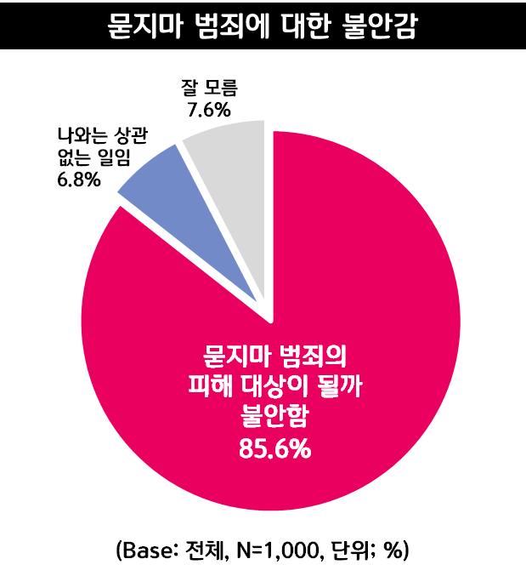

<그림 1: 묻지마 범죄에 대한 엠브레인사(社) 트렌트모니터 설문 응답비율>

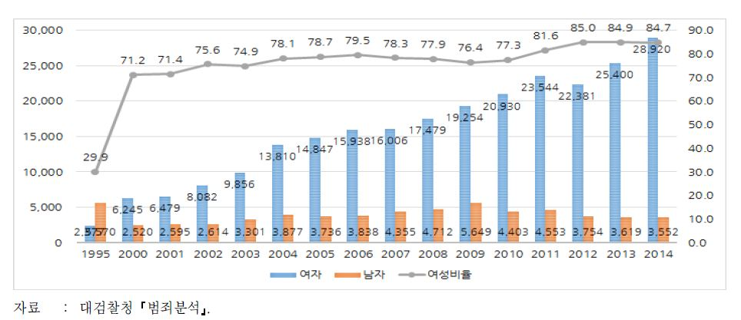

<그림 2: 한국여성정책연구원 ‘강력범죄(흉악) 피해자 현황’>

|프로젝트 진행방향

* 범죄에 대한 예방장치의 현주소를 분석하여 범죄예방 실효성에 대한 상관관계 분석
* 탐색적 데이터 분석 과정을 통해 배운 데이터 처리 및 R packge를 이용하여 범죄율, CCTV, 경찰서 위치 등과 같은 데이터를 분석하여 안심 귀갓길을 위한 순찰지역을 추천한다.

1.2 구성원 및 역할

|  |  |  |  |
| --- | --- | --- | --- |
| 이름 | 전공 | 역할 | 구현 부분 |
| 이혜준 | 경영학과 | 팀장 | 프로젝트 총괄 |
| 원주성 | 산업공학과 | 팀원 | 코딩 |
| 이혁재 | 경영정보학과 | 팀원 | 데이터 시각화 |
| 이다완 | 경제학과 | 팀원 | 아이디어 기획 |

1.3 프로젝트 추진 일정

|  |  |  |  |
| --- | --- | --- | --- |
| 구분 | 기간 | 활동 | 비고 |
| 사전  기획 | 11/23 | 프로젝트 기획 및 팀 구성 | 현업 멘토 참여 |
| 11/23 | PJT주제 선정, 팀(PM/팀원) 구성 | 3~5 인/팀 |
| 12/04 | 프로젝트 멘토링  [프로젝트 방향 설정 및 현업프로젝트 소개] |  |
| PJT  수행  /  완료 | 11/23 | 프로젝트 멘토링  [프로젝트 점검 및 기술자문 ] | 현업 멘토 참여 |
| 12/03~12/06 | 프로젝트 수행, 프로젝트 설계 |  |
| 12/16~12/20 | 구현 및 테스트  (최종 수정 및 보안) |  |
| 01/04 | 팀별 최종 발표 (구축 완료 보고) | 최우수 한 팀 선발  멘토 평가 |

**2. 프로젝트 개발 결과 [대제목 : 최적 순찰경로 선정]**

2.1 데이터 수집 [소제목 : 관서 별 범죄건수와 범죄관련 데이터 수집]

- 서울시 5대범죄 발생현황 통계(2014~2108) [source : 공공 데이터 포털]

- 서울시 주민등록인구(구별)통계 [source : 공공 데이터 포털]

- 서울시 지구대 파출소 치안센터 정보(한국어) [source : 서울정보소통광장]

- 서울시 시내주요기관 (경찰, 소방관서) [source : 서울 열린 데이터광장]

- 서울시 관서 별 CCTV 설치현황 [source : 공공 데이터 포털]

- 서울시 우리마을가게 상권분석서비스(상권-추정유동인구) [source : 서울 열린데이터 광장]

- 서울특별시_용산구_안전비상벨위치 [source : 공공 데이터 포털]

- 서울시 용산구 여성안전 지킴이 집 [source : 공공 데이터 포털]

- 대한민국 최신 행정구역(SHP) [source : <http://www.gisdeveloper.co.kr/?p=2332>]

2.2 데이터 분석

- 서울시 관서 별 범죄율 파악

- 관서 별 범죄율 시각화

- 관서 별 CCTV위치 및 밀도 시각화

- 서울시 관서 별 범죄율과 관서 별 CCTV설치 추세 상관분석

- 관서 별 10만명당 지구대, 경찰서 수 비교

- 용산구 안전비상벨 위치 시각화

- 용산구 여성 안전 지킴이 집 위치 시각화

- 용산구 경찰서 및 파출소 위치 시각화

- 용산구 동 별 안전비상벨 개수 파악

- 용산구 도로 별 유동인구 파악

2.3 데이터 분석 결과

- 서울시 행정구별 CCTV와 범죄율 상관성 분석결과

|  |  |
| --- | --- |
|  |  |
|  |  |
|  |  |
|  |  |
|  |  |
|  |  |
|  |  |
|  |  |

-

**3. 기대 효과 [대제목: 치안 및 공공 안전 신장]**

3.1 향후 개선 사항 [소제목 : 12pt / 맑은 고딕]

..... [본문 : 10pt / 맑은 고딕]

3.2 기대 효과..... [본문 : 10pt / 맑은 고딕]

**4. 개발 후기**

|  |
| --- |
| 팀 사진 첨부 |

|  |  |
| --- | --- |
| 성명 | 후기 |
|  |  |
| 원주성 |  |
|  |  |
|  |  |